Inviamo in allegato l’elenco dei recapiti di Federalberghi e degli addetti ai diversi servizi, aggiornato con l’indicazione di due nuovi collaboratori:

- il Dr. Andrea Giovanni Serra (servizio sindacale);
- il Dr. Antonio Griesi (servizio legale e tributario).

Cogliamo l’occasione per ricordare che gli uffici federali sono aperti dal lunedì al venerdì, dalle ore 9:00 alle ore 13:30 e dalle 14:30 alle 17:30.

Distinti saluti.

Il Direttore Generale
Dr. Alessandro Cianella
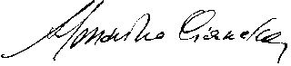

allegato

